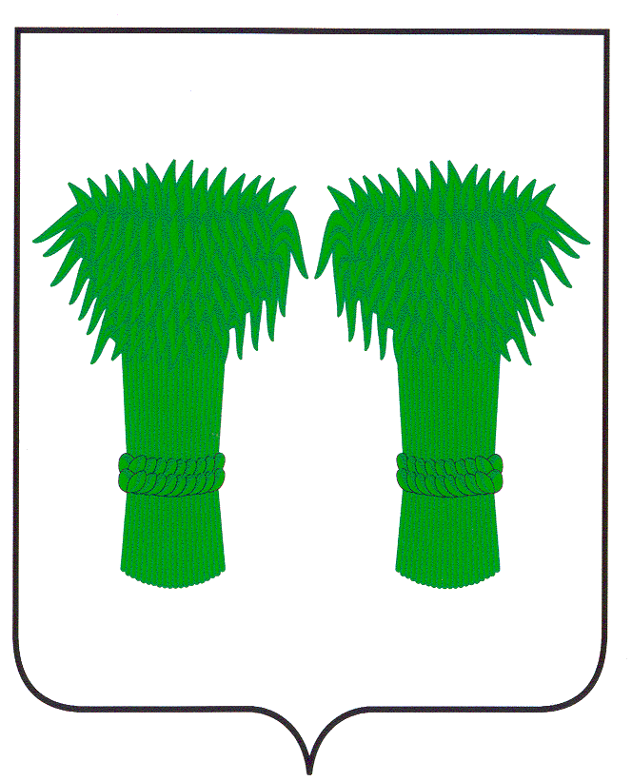

РОССИЙСКАЯ ФЕДЕРАЦИЯ
КОСТРОМСКАЯ ОБЛАСТЬ
АДМИНИСТРАЦИЯ КАДЫЙСКОГО МУНИЦИПАЛЬНОГО РАЙОНА

ПОСТАНОВЛЕНИЕ

« 27 » февраля 2019 года № 59

Об утверждении административного регламента предоставления администрацией Кадыйского муниципального района муниципальной услуги по выдаче уведомления о соответствии (несоответствии) указанных в уведомлении о планируемом строительстве параметров объекта индивидуального жилищного строительства или садового дома установленным параметрам и допустимости (недопустимости) размещения объекта индивидуального жилищного строительства или садового дома на земельном участке

В соответствии со ст.51.1 Градостроительного кодекса Российской Федерации, Федеральным законом от 06.10.2003 г. № 131-ФЗ «Об общих принципах организации местного самоуправления в Российской Федерации», руководствуясь Уставом муниципального образования Кадыйский муниципальный район, администрация Кадыйского муниципального района п о с т а н о в л я е т:

1. Утвердить прилагаемый административный регламент предоставления администрацией Кадыйского муниципального района муниципальной услуги по выдаче уведомления о соответствии (несоответствии) указанных в уведомлении о планируемом строительстве параметров объекта индивидуального жилищного строительства или садового дома установленным параметрам и допустимости (недопустимости) размещения объекта индивидуального жилищного строительства или садового дома на земельном участке (Приложение).
2. Контроль за исполнением настоящего возложить на первого заместителя главы администрации Кадыйского муниципального района.
3. Настоящее постановление вступает в силу с момента официального опубликования.

Глава администрации
Кадыйского муниципального района В.В.Зайцев

